**Trường Đại Học Bách Khoa Hà Nội**

**Viện Điện Tử - Viễn Thông**



**BÁO CÁO THỰC TẬP TỐT NGHIỆP**

**Tại: Trung tâm nghiên cứu và phát triển ĐTDĐ**

**Samsung Việt Nam**

Sinh viên: Tạ Anh Tú

MSSV: 20134509

Lớp: ĐTTT 04 – K58

*Hà Nội, 15/3/2018*

**Đánh giá quyển báo cáo thực tập tốt nghiệp**

**(Dùng cho giảng viên hướng dẫn)**

Giảng viên đánh giá: **TS. Nguyễn Tiến Hòa**

Họ và tên Sinh viên: **Tạ Anh Tú** MSSV: **20134509**

***Chọn các mức điểm phù hợp cho sinh viên trình bày theo các tiêu chí dưới đây:***

***Rất kém (1); Kém (2); Đạt (3); Giỏi (4); Xuất sắc (5)***

|  |  |  |  |  |  |  |  |
| --- | --- | --- | --- | --- | --- | --- | --- |
| **Có sự kết hợp giữa lý thuyết và thực hành (20)** | | | | | | | |
| 1 | Nêu rõ tính cấp thiết và quan trọng của đề tài, các vấn đề và các giả thuyết (bao gồm mục đích và tính phù hợp) cũng như phạm vi ứng dụng của đồ án | | 1 | 2 | 3 | 4 | 5 |
| 2 | Cập nhật kết quả nghiên cứu gần đây nhất (trong nước/quốc tế) | | 1 | 2 | 3 | 4 | 5 |
| 3 | Nêu rõ và chi tiết phương pháp nghiên cứu/giải quyết vấn đề | | 1 | 2 | 3 | 4 | 5 |
| 4 | Có kết quả mô phỏng/thưc nghiệm và trình bày rõ ràng kết quả đạt được | | 1 | 2 | 3 | 4 | 5 |
| **Có khả năng phân tích và đánh giá kết quả (15)** | | | | | | | |
| 5 | Kế hoạch làm việc rõ ràng bao gồm mục tiêu và phương pháp thực hiện dựa trên kết quả nghiên cứu lý thuyết một cách có hệ thống | | 1 | 2 | 3 | 4 | 5 |
| 6 | Kết quả được trình bày một cách logic và dễ hiểu, tất cả kết quả đều được phân tích và đánh giá thỏa đáng. | | 1 | 2 | 3 | 4 | 5 |
| 7 | Trong phần kết luận, tác giả chỉ rõ sự khác biệt (nếu có) giữa kết quả đạt được và mục tiêu ban đầu đề ra đồng thời cung cấp lập luận để đề xuất hướng giải quyết có thể thực hiện trong tương lai. | | 1 | 2 | 3 | 4 | 5 |
| **Kỹ năng viết (10)** | | | | | | | |
| 8 | Đồ án trình bày đúng mẫu quy định với cấu trúc các chương logic và đẹp mắt (bảng biểu, hình ảnh rõ ràng, có tiêu đề, được đánh số thứ tự và được giải thích hay đề cập đến trong đồ án, có căn lề, dấu cách sau dấu chấm, dấu phẩy v.v), có mở đầu chương và kết luận chương, có liệt kê tài liệu tham khảo và có trích dẫn đúng quy định | | 1 | 2 | 3 | 4 | 5 |
| 9 | Kỹ năng viết xuất sắc (cấu trúc câu chuẩn, văn phong khoa học, lập luận logic và có cơ sở, từ vựng sử dụng phù hợp v.v.) | | 1 | 2 | 3 | 4 | 5 |
| **Thành tựu nghiên cứu khoa học (5) (chọn 1 trong 3 trường hợp)** | | | | | | | |
| 10a | | Có bài báo khoa học được đăng hoặc chấp nhận đăng/đạt giải SVNC khoa học giải 3 cấp Viện trở lên/các giải thưởng khoa học (quốc tế/trong nước) từ giải 3 trở lên/ Có đăng ký bằng phát minh sáng chế | 5 | | | | |
| 10b | | Được báo cáo tại hội đồng cấp Viện trong hội nghị sinh viên nghiên cứu khoa học nhưng không đạt giải từ giải 3 trở lên/Đạt giải khuyến khích trong các kỳ thi quốc gia và quốc tế khác về chuyên ngành như TI contest. | 2 | | | | |
| 10c | | Không có thành tích về nghiên cứu khoa học | 0 | | | | |
| **Điểm tổng** | | | **/50** | | | | |
| **Điểm tổng quy đổi về thang 10** | | |  | | | | |

***\* Nhận xét thêm của Thầy/Cô (****giảng viên hướng dẫn nhận xét về thái độ và tinh thần làm việc của sinh viên****)***

...................................................................................................................................................................................................................................................................................................................................................................................................................................................................................................................................................................................................................................................................................................

Ngày: / /2018

Người nhận xét

(Ký và ghi rõ họ tên)

**Đánh giá quyển báo cáo thực tập tốt nghiệp**

**(Dùng cho cán bộ phản biện)**

Giảng viên đánh giá:................................................................................................

Họ và tên Sinh viên: **Tạ Anh Tú**  MSSV: **20134509**

***Chọn các mức điểm phù hợp cho sinh viên trình bày theo các tiêu chí dưới đây:***

***Rất kém (1); Kém (2); Đạt (3); Giỏi (4); Xuất sắc (5)***

|  |  |  |  |  |  |  |  |
| --- | --- | --- | --- | --- | --- | --- | --- |
| **Có sự kết hợp giữa lý thuyết và thực hành (20)** | | | | | | | |
| 1 | Nêu rõ tính cấp thiết và quan trọng của đề tài, các vấn đề và các giả thuyết (bao gồm mục đích và tính phù hợp) cũng như phạm vi ứng dụng của đồ án | | 1 | 2 | 3 | 4 | 5 |
| 2 | Cập nhật kết quả nghiên cứu gần đây nhất (trong nước/quốc tế) | | 1 | 2 | 3 | 4 | 5 |
| 3 | Nêu rõ và chi tiết phương pháp nghiên cứu/giải quyết vấn đề | | 1 | 2 | 3 | 4 | 5 |
| 4 | Có kết quả mô phỏng/thưc nghiệm và trình bày rõ ràng kết quả đạt được | | 1 | 2 | 3 | 4 | 5 |
| **Có khả năng phân tích và đánh giá kết quả (15)** | | | | | | | |
| 5 | Kế hoạch làm việc rõ ràng bao gồm mục tiêu và phương pháp thực hiện dựa trên kết quả nghiên cứu lý thuyết một cách có hệ thống | | 1 | 2 | 3 | 4 | 5 |
| 6 | Kết quả được trình bày một cách logic và dễ hiểu, tất cả kết quả đều được phân tích và đánh giá thỏa đáng. | | 1 | 2 | 3 | 4 | 5 |
| 7 | Trong phần kết luận, tác giả chỉ rõ sự khác biệt (nếu có) giữa kết quả đạt được và mục tiêu ban đầu đề ra đồng thời cung cấp lập luận để đề xuất hướng giải quyết có thể thực hiện trong tương lai. | | 1 | 2 | 3 | 4 | 5 |
| **Kỹ năng viết (10)** | | | | | | | |
| 8 | Đồ án trình bày đúng mẫu quy định với cấu trúc các chương logic và đẹp mắt (bảng biểu, hình ảnh rõ ràng, có tiêu đề, được đánh số thứ tự và được giải thích hay đề cập đến trong đồ án, có căn lề, dấu cách sau dấu chấm, dấu phẩy v.v), có mở đầu chương và kết luận chương, có liệt kê tài liệu tham khảo và có trích dẫn đúng quy định | | 1 | 2 | 3 | 4 | 5 |
| 9 | Kỹ năng viết xuất sắc (cấu trúc câu chuẩn, văn phong khoa học, lập luận logic và có cơ sở, từ vựng sử dụng phù hợp v.v.) | | 1 | 2 | 3 | 4 | 5 |
| **Thành tựu nghiên cứu khoa học (5) (chọn 1 trong 3 trường hợp)** | | | | | | | |
| 10a | | Có bài báo khoa học được đăng hoặc chấp nhận đăng/đạt giải SVNC khoa học giải 3 cấp Viện trở lên/các giải thưởng khoa học (quốc tế/trong nước) từ giải 3 trở lên/ Có đăng ký bằng phát minh sáng chế | 5 | | | | |
| 10b | | Được báo cáo tại hội đồng cấp Viện trong hội nghị sinh viên nghiên cứu khoa học nhưng không đạt giải từ giải 3 trở lên/Đạt giải khuyến khích trong các kỳ thi quốc gia và quốc tế khác về chuyên ngành như TI contest. | 2 | | | | |
| 10c | | Không có thành tích về nghiên cứu khoa học | 0 | | | | |
| **Điểm tổng** | | | **/50** | | | | |
| **Điểm tổng quy đổi về thang 10** | | |  | | | | |

***\* Nhận xét thêm của Thầy/Cô***

................................................................................................................................................................................................................................................................................................................................................................................................................................................................................................................................................................................................................................................................................................ Ngày: / /2018

Người nhận xét

(Ký và ghi rõ họ tên)

LỜI NÓI ĐẦU

Thực tập tốt nghiệp là môn học rất có ý nghĩa giúp sinh viên chuẩn bị các kỹ năng cho công việc sau khi ra trường. Địa điểm thực tập của em là trung tâm nghiên cứu và phát triển điện thoại di động Samsung tại Vietnam (SVMC).Trong thời gian thực tập, sinh viên được dạy về thuật toán, lập trình android, và được hướng dẫn làm đề tài xây dựng ứng dụng tìm nhà nghỉ, khách sạn. Dù thời gian thực tập không nhiều nhưng đã giúp em có thêm nhiều kiến thức bổ ích. Bên cạnh đó, việc thực tập ở một công ty lớn đã khiến em có cơ hội được tiếp xúc với một môi trường làm việc thực tế, chuyên nghiệp với áp lực công việc lớn, đồng thời giúp em học hỏi thêm nhiều kinh nghiệm về công việc, học tập, cuộc sống… từ những anh chị trong công ty.

Bên cạnh những kiến thức thu được từ đợt thực tập thì em vẫn còn gặp phải một vài khó khăn. Thứ nhất là về giờ giấc: vì làm sinh viên nên để đi thực tập từ sáng tới tối tất cả các ngày khiến lúc đầu em cảm thấy khó theo kịp với nhịp độ này, nhưng sau một tuần em đã quen dần. Thứ hai là về những kiến thức mới được các anh chị trong công ty training, chẳng hạn như thuật toán, vì em học ngành điện tử nên khá ít có cơ hội tiếp xúc với các bài toán liên quan giải thuật. Tuy nhiên dưới sự giảng dạy nhiệt tình từ các anh chị ở Samsung nên em dần hiểu được hết những gì anh chị đã truyền đạt…

Em xin cảm ơn TS. Nguyễn Tiến Hòa đã hướng dẫn và góp ý nhiệt tình để em có thể hoàn thiện báo cáo thực tập tốt nghiệp.

Mục lục

Phần 1. Giới thiệu về SVMC 8

1.1. Giới thiệu về tập đoàn Samsung 8

1.2. SVMC là gì 8

Phần 2. Quá trình thực tập ở SVMC 9

2.1. Training về các thuật toán 10

2.1.1. Thuật toán chia để trị 10

2.1.2. Thuật toán tham lam 10

2.1.3. Thuật toán quy hoạch động 11

2.1.4. Thuật toán quay lui 11

2.1.5. Tìm kiếm theo chiều sâu, tìm kiếm theo chiều rộng 11

2.2. Training về lập trình ứng dụng trên nền tảng Android 12

2.3. Làm đồ án tốt nghiệp 13

Phần 3. Giới thiệu về đồ án tốt nghiệp 13

3.1. Giới thiệu về đề tài 13

3.2. Các thành viên và mentor 13

3.3. Chức năng của hệ thống 13

3.3.1. Yêu cầu chức năng 13

3.3.2. Yêu cầu phi chức năng 14

3.4. Tổng quan hệ thống và các công nghệ sẽ sử dụng 15

3.4.1. Kiến trúc hệ thống 15

3.4.2. Mô hình MVC 15

3.4.3. Giới thiệu về Spring 17

3.4.4. Giới thiệu về hệ quản trị cơ sở dữ liệu MySQL 18

3.4.5. Giới thiệu về JSP 19

Tài liệu tham khảo 20

# Phần 1. Giới thiệu về SVMC

## 1.1. Giới thiệu về tập đoàn Samsung

Sau đây là những thông tin cơ bản về tập đoàn Samsung

* Là một tập đoàn đa quốc gia của Hàn Quốc có trụ sở chính đặt tại Samsung Town, Seoul.
* Được sáng lập bởi Lee Byung-chul năm 1938.
* Tổng giám đốc điều hành và Chủ tịch HĐQT hiện tại là ông Oh-Hyun Kwon.
* Samsung là tập đoàn lớn nhất của Hàn Quốc, năm 2005, Samsung đã lọt vào top 20 nhãn hiệu lớn nhất thế giới. Tới năm 2017, Samsung Electronics đã công bố hãng đứng vị trí thứ 6 trong danh sách “Best Global Brands 2017” (Thương hiệu toàn cầu tốt nhất năm 2017) của Interbrand với giá trị thương hiệu 56.2 tỷ đô la.

## 1.2. SVMC là gì

- SVMC (Samsung Vietnam Mobile R&D Center), hay còn gọi là trung tâm nghiên cứu và phát triển điện thoại di động Samsung tại Vietnam, là một trung tâm nghiên cứu về di động lớn nhất ở Đông Nam Á. Được thành lập từ năm 2012, đến nay nhân lực của SVMC đã lên tới trên 1400 kỹ sư đang làm việc trong các lĩnh vực phần mềm dành cho thiết bị di động và mạng LTE 4G.

- Tên cơ sở: Trung tâm Nghiên cứu và Phát triển ĐTDĐ Samsung Việt Nam.

- Trụ sở chính của SVMC: tòa nhà PVI (PVI tower).

- Địa chỉ: Tòa nhà PVI, số 1 Phạm Văn Bạch, Yên Hòa, Cầu Giấy, Hà Nội.

- Diện tích: trên 10,000m2.

- Các lĩnh vực nghiên cứu chính: SVMC đang tiếp cận thị trường toàn cầu thông qua việc nghiên cứu và phát triển nhiều giải pháp tiên tiến như giải pháp Pen, giải pháp Giáo dục, dịch vụ Cloud, giải pháp Sync dữ liệu, và dịch vụ / ứng dụng dựa trên LTE. Làm việc trong SVMC có thể được phân thành 4 lĩnh vực chính

* S/W R&D (nghiên cứu và phát triển phần mềm)
* S/W Engineering (Kỹ thuật phần mềm)
* Mobile Evaluation (Đánh giá, kiểm thử điện thoại)
* LTE Network S/W Verification

- Ngành quan trọng nhất là S/W R​​&D (Software Research and Development), nơi nghiên cứu các công nghệ và giải pháp cốt lõi. Tất cả các loại phần mềm từ hạt nhân (kernel) đến hệ điều hành (sperating system), từ SDK đến các ứng dụng tải trước cho các sản phẩm di động cũng được phát triển ở đây. Trong lĩnh vực S/W, các kỹ thuật phân tích nâng cao, các công cụ tự động hóa, và các phương pháp xác minh được tạo ra để đảm bảo kiến ​​trúc, khuôn khổ hoặc thậm chí mỗi dòng được tổ chức tốt để phần mềm có hiệu suất và sự ổn định cao nhất. Cuối cùng, bất cứ nơi nào sản phẩm phần mềm chạy trên các thiết bị di động hoặc hệ thống mạng, chúng sẽ được xác minh đầy đủ trong các phần LTE Network S/W Verification.

# Phần 2. Quá trình thực tập ở SVMC

Quá trình thực tập ở Samsung bắt đầu từ 1/3/2018 và kết thúc tại 31/5/2018. Trong suốt thời gian này, sinh viên sẽ đến công ty để học và sau đó làm đồ án. Hiện tại tất cả đang được học các thuật toán cơ bản và nâng cao để chuẩn bị cho bài thi lên trình độ Advanced sắp tới. Sau đó sinh viên sẽ tham gia một khóa lập trình ứng dụng Android, rồi mới bắt đầu làm đồ án. Cụ thể kế hoạch thực tập như sau:

|  |  |
| --- | --- |
| **Thời gian** | **Kế hoạch** |
| 1/3 – 20/3 | Training về thuật toán |
| 21/3 – 31/4 | Training về lập trình ứng dụng trên nền tảng Android |
| 1/4 – 31/5 | Làm đồ án |

Sau đây là chi tiết của đợt thực tập

## 2.1. Training về các thuật toán

Trong thời gian này, sinh viên sẽ được trang bị các kiến thức về cấu trúc dữ liệu cơ bản (stack, queue, list, array, hashmap, tree…), tiếp đó sẽ được đào tạo về các thuật toán tìm kiếm kinh điển (selection sort, quick sort, merge sort, couting sort…). Tiếp theo là các thuật toán tìm kiếm phổ biến (DFS, BFS, Binary search…), và các giải thuật cơ bản để giải các bài toán thường gặp (Exhausted search, brute-force search, greedy, backtracking, divide and conquer, dynamic program…). Phần cuối là các thuật toán liên quan đến đồ thị (các thuật toán duyệt đồ thị, các bài toán về cây khung nhỏ nhất (Prim, Kruskal), các bài toán về đường đi ngắn nhất (Dijkstra, Bellman-Ford)… Kết thúc khóa học, sinh viên sẽ biết cách dùng các giải thuật trên để áp dụng vào những bài toán thực tế.

Sau đây là một số thuật toán tiêu biểu

### 2.1.1. Thuật toán chia để trị

Thuật toán chia để trị hoạt động bằng cách chia bài toán thành nhiều bài toán nhỏ hơn thuộc cùng thể loại, cứ như vậy lặp lại nhiều lần, cho đến khi bài toán thu được đủ đơn giản để có thể giải quyết trực tiếp. Sau đó lời giải của các bài toán nhỏ được tổng hợp lại thành lời giải cho bài toán ban đầu. Kĩ thuật này là cơ sở cho nhiều thuật toán hiệu quả, chẳng hạn như thuật toán sắp xếp (sắp xếp nhanh, sắp xếp trộn), thuật toán nhân (thuật toán Karatsuba), thuật toán phân tích cú pháp, thuật toán biến đổi Fourier rời rạc,tìm kiếm nhị phân.

### 2.1.2. Thuật toán tham lam

Thuật toán tham lam là giải thuật tối ưu hóa tổ hợp. Giải thuật tìm kiếm, lựa chọn giải pháp tối ưu địa phương ở mỗi bước với hi vọng tìm được giải pháp tối ưu toàn cục.

Giải thuật tham lam lựa chọn giải pháp nào được cho là tốt nhất ở thời điểm hiện tại và sau đó giải bài toán con nảy sinh từ việc thực hiện lựa chọn đó. Lựa chọn của giải thuật tham lam có thể phụ thuộc vào lựa chọn trước đó. Việc quyết định sớm và thay đổi hướng đi của giải thuật cùng với việc không bao giờ xét lại các quyết định cũ sẽ dẫn đến kết quả là giải thuật này không tối ưu để tìm giải pháp toàn cục.

### 2.1.3. Thuật toán quy hoạch động

Giải thuật Qui hoạch động (Dynamic Programming) giống như giải thuật chia để trị (Divide and Conquer) trong việc chia nhỏ bài toán thành các bài toán con nhỏ hơn và sau đó thành các bài toán con nhỏ hơn nữa có thể. Nhưng không giống chia để trị, các bài toán con này không được giải một cách độc lập. Thay vào đó, kết quả của các bài toán con này được lưu lại và được sử dụng cho các bài toán con tương tự hoặc các bài toán con gối nhau (Overlapping Sub-problems).

Chúng ta sử dụng Qui hoạch động (Dynamic Programming) khi chúng ta có các bài toán mà có thể được chia thành các bài toán con tương tự nhau, để mà các kết quả của chúng có thể được tái sử dụng. Thường thì các giải thuật này được sử dụng cho tối ưu hóa. Trước khi giải bài toán con, giải thuật Qui hoạch động sẽ cố gắng kiểm tra kết quả của các bài toán con đã được giải trước đó. Các lời giải của các bài toán con sẽ được kết hợp lại để thu được lời giải tối ưu.

### 2.1.4. Thuật toán quay lui

Quay lui là một chiến lược tìm kiếm lời giải cho các bài toán thỏa mãn ràng buộc .Các bài toán thỏa mãn ràng buộc là các bài toán có một lời giải đầy đủ, trong đó thứ tự của các phần tử không quan trọng. Các bài toán này bao gồm một tập các biến mà mỗi biến cần được gán một giá trị tùy theo các ràng buộc cụ thể của bài toán. Việc quay lui là để thử tất cả các tổ hợp để tìm được một lời giải. Thế mạnh của phương pháp này là nhiều cài đặt tránh được việc phải thử nhiều tổ hợp chưa hoàn chỉnh, và nhờ đó giảm thời gian chạy.

### 2.1.5. Tìm kiếm theo chiều sâu, tìm kiếm theo chiều rộng

- Giải thuật tìm kiếm theo chiều sâu (Depth First Search – viết tắt là DFS), còn được gọi là giải thuật tìm kiếm ưu tiên chiều sâu, là giải thuật duyệt hoặc tìm kiếm trên một cây hoặc một đồ thị và sử dụng stack (ngăn xếp) để ghi nhớ đỉnh liền kề để bắt đầu việc tìm kiếm khi không gặp được đỉnh liền kề trong bất kỳ vòng lặp nào. Giải thuật tiếp tục cho tới khi gặp được đỉnh cần tìm hoặc tới một nút không có con. Khi đó giải thuật quay lui về đỉnh vừa mới tìm kiếm ở bước trước.

- Giải thuật tìm kiếm theo chiều rộng (Breadth First Search – viết tắt là BFS) duyệt qua một đồ thị theo chiều rộng và sử dụng hàng đợi (queue) để ghi nhớ đỉnh liền kề để bắt đầu việc tìm kiếm khi không gặp được đỉnh liền kề trong bất kỳ vòng lặp nào.

- Ứng dụng của đồ thị:

* Có tiềm năng ứng dụng trong nhiều lĩnh vực (Đồ thị có thể dùng để biểu diễn các quan hệ. Nghiên cứu quan hệ giữa các đối tượng là mục tiêu của nhiều lĩnh vực khác nhau).
* Ứng dụng trong mạng máy tính, mạng giao thông,mạng cung cấp nước, mạng điện,…) lập lịch, tối ưu hoá luồng, thiết kế mạch, quy hoạch phát triển...
* Các ứng dụng khác: Phân tích gen, trò chơi máy tính, chương trình dịch, thiết kế hướng đối tượng,

- Ứng dụng DFS:

* Tính liên thông của đồ thị
* Tìm đường đi từ s đến t
* Phát hiện chu trình
* Kiểm tra tính liên thông mạnh
* Định hướng đồ thị

- Ứng dụng BFS:

* Sử dụng BFS để kiểm tra tính liên thông của đồ thị vô hướng
* Xét sự tồn tại đường đi từ đỉnh s đến đỉnh t

## 2.2. Training về lập trình ứng dụng trên nền tảng Android

Android là một Hệ điều hành mã nguồn mở và là một hệ điều hành dựa trên Linux cho các thiết bị mobile như Smartphone và máy tính bảng. Sau khi được training về thuật toán thì sinh viên sẽ được hướng dẫn cách xây dựng 1 ứng dụng hoàn chỉnh chạy trên hệ điều hành Android. Đợt training này sẽ giúp sinh viên nắm vững kĩ năng lập trình Android trên bất kì thiết bị nào, cách tự đăng kí tài khoản upload ứng dụng do chính mình thiết kế lên Google Play store, Nắm rõ quy trình hoạt động của Google Play Store, nắm rõ cách quản lý dữ liệu trên mọi nền: SQLite, Android kết nối PHP&MySQL, JSON Parse, XML Parser…

## 2.3. Làm đồ án tốt nghiệp

Sau khi trải qua giai đoạn học thuật toán và lập trình Android, sinh viên sẽ phải xây dựng một hệ thống hoàn chỉnh áp dụng những kiến thức mà mình đã được học, trong đó đề tài có thể tự chọn. Sinh viên cũng có thể dùng đê tài này làm đồ án tốt nghiệp ở trường nếu muốn.

# Phần 3. Giới thiệu về đồ án tốt nghiệp

## 3.1. Giới thiệu về đề tài

Hiện nay, nhu cầu du lịch của mọi người ngày một tăng, đặc biệt là các bạn trẻ, những người luôn muốn đặt chân tới những vùng đất mới để tìm hiểu và học hỏi. Với những người không có thời gian đặt chỗ trước thì việc tìm kiếm một khách sạn hay phòng trọ sau khi đặt chân tới là một việc không hề dễ dàng, vì nhiều người còn phải xem xét tới nhiều yếu tố như diện tích, địa điểm, cảnh quan đẹp, giá cả… có phù hợp hay không. Xuất phát từ yêu cầu đó, em và các bạn khác trong nhóm đã chọn đề tài "Xây dựng hệ thống tìm nhà trọ" để giúp những người như vậy dễ dàng tìm được chỗ ở ưng ý trong thời gian du lịch.

## 3.2. Các thành viên và mentor

Nhóm của chúng em gồm 3 người, do anh Dương Mạnh Tình bên bộ phận Mobile Solution hướng dẫn, cụ thể gồm:

|  |  |  |
| --- | --- | --- |
| **Họ tên** | **Mã số sinh viên** | **Lớp** |
| Trần Quang Huy | 20131798 | ĐTTT 03 – K58 |
| Nguyễn Xuân Long | 20132401 | ĐTTT 03 – K58 |
| Tạ Anh Tú | 20134509 | ĐTTT 04 – K58 |

## 3.3. Chức năng của hệ thống

### 3.3.1. Yêu cầu chức năng

* Có chức năng xác định vị trí của người dùng và gợi ý các địa điểm khách sạn, nhà trọ ở các khu vực xung quanh.
* Tìm kiếm khách sạn, nhà trọ dựa theo các tiêu chí như: tên, địa điểm, khoảng giá phòng, loại phòng và các dịch vụ khác…(Tìm kiếm nâng cao)
* Hệ thống có chức năng cho phép người dùng xem thông tin khách sạn, phòng, dịch vụ…được chọn.
* Hệ thống có chức năng chỉ đường tới nhà nghỉ, khách sạn được chọn lựa.
* Có chức năng cho phép người dùng đánh giá chất lượng dịch vụ của khách sạn
* Hệ thống cho phép người quản trị quản lý các dữ liệu về khách sạn, phòng, dịch vụ, người dùng truy cập hệ thống.
* Hệ thống có chức năng thống kê, báo cáo lượt truy cập

### 3.3.2. Yêu cầu phi chức năng

* Hệ thống có giao diện thân thiện, dễ sử dụng, đảm bảo phục vụ được số lượng lớn người dùng truy cập đồng thời.
* Có thể chạy trên nhiều nền tảng khác nhau (ứng dụng Android hoặc trên web)
* Không xung đột với các ứng dụng khác
* Dễ dàng bảo trì, cập nhật

3.3.3. Sơ đồ use case tổng quát của hệ thống

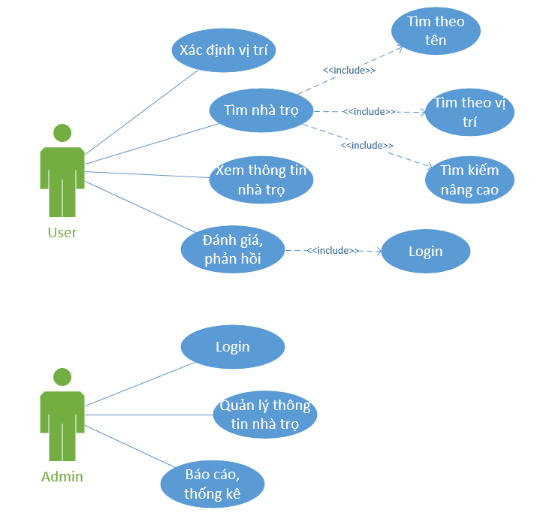

Hình 1. Sơ đồ use case tổng quát của hệ thống

## 3.4. Tổng quan hệ thống và các công nghệ sẽ sử dụng

### 3.4.1. Kiến trúc hệ thống

Hệ thống bao gồm một server cài đặt các dịch vụ web, database…, một service sử dụng kiến trúc RESTFul API. Ứng dụng triển khai trên trên nền tảng di động, hệ điều hành Android và trình quản lý trên ứng dụng web.

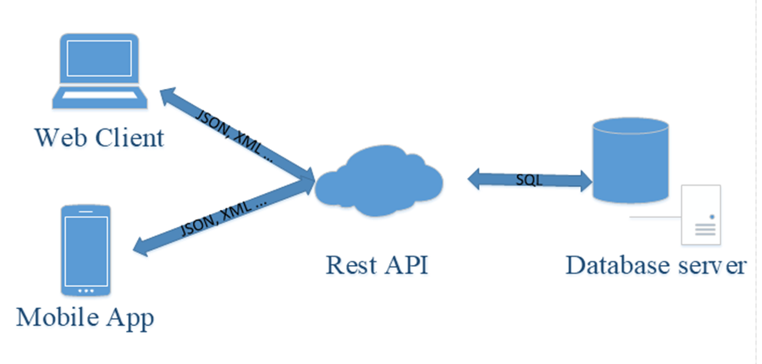

Hình 2. Kiến trúc tổng thể của hệ thống

### 3.4.2. Mô hình MVC

Các module trong hệ thống phần mềm được thiết kế theo mô hình 3 lớp MVC như sau:

* View Tier (Tầng giao diện): Là tầng tương tác với người dùng. Nhận các hành động của người dùng và gửi cho controller, để controller xử lý và trả về kết quả cho view, sau đó view hiện thị kết quả cho người dung. Tầng này thông thường là các màn hình như: login, quản lý, tìm kiếm…
* Controller Tier (Tầng xử lý nghiệp vụ): đóng vài trò trung gian giữa Model và View. Đây là tầng logic xử lý nghiệp vụ của chương trình. Nó có nhiệm vụ tiếp nhận yêu cầu từ client sau đó xử lý request, load model tương ứng và gửi data qua view tương ứng rồi trả kết quả về cho client. Tầng này đưa ra các tính toán, thống kê, load dữ liệu, xử lý các hành động của người dùng... Chú ý rằng nếu controller muốn truy cập dữ liệu thì phải lấy từ tầng model.
* Model Tier (Tầng dữ liệu): có nhiệm vụ thao tác với cơ sở dữ liệu, nghĩa là nó sẽ chứa tất cả các hàm, các phương thức truy vấn trực tiếp với dữ liệu (thao tác với database, files... như thêm mới, cập nhật, xóa…) và controller sẽ thông qua các hàm, phương thức đó để lấy dữ liệu rồi gửi qua View.

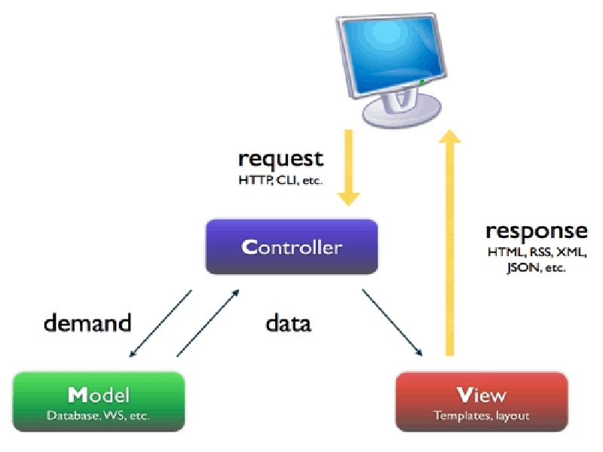

Hình 3. Mô hình MVC

Tại sao lại sử dụng mô hình MVC? Mô hình MVC được sử dụng rộng rãi nhờ những tính năng ưu điểm sau:

* Hệ thống phân ra từng phần nên dễ dáng phát triển
* Chia thành nhiều modun nhỏ nên nhiều người có thể làm chung dự án
* Vấn đề bảo trì cũng tương đối đơn giản, dễ nâng cấp
* Dễ dàng debug trong quá trình xây dựng

Tuy vậy mô hình này vẫn tồn tại một vài nhược điểm sau:

* Kiến hệ thống cồng kềnh và phức tạp, khiến người mới sử dụng gặp nhiều khó khăn
* Dữ liệu được truyền qua lại giữa nhiều tầng trung gian, dẫn đến hiệu năng bị giảm
* Xây dựng cầu kỳ và tốn thời gian

Xét về ưu và nhược thì rõ ràng mô hình này có nhiều ưu điểm hơn và khuyến khích được sử dụng, đặc biệt với các hệ thống lớn.

### 3.4.3. Giới thiệu về Spring

Do sự đơn giản và phổ biến của ngôn ngữ Java nên cả nhóm đã quyết định dùng ngôn ngữ này để thiết kế phía back-end của hệ thống.

3.4.3.1. Spring là gì

- Spring là framework phát triển ứng dụng phổ biến nhất dành cho Java Enterprise. Ban đầu nó được viết bởi Rod Johnson và lần đầu tiên được phát hành theo giấy phép Apache 2.0 vào tháng 6 năm 2003. Spring có kích thướng nhẹ, phiên bản cơ bản của Spring framework có kích thước khoảng 2MB

- Spring framework là một Java Platform mã nguồn mở, một giải pháp gọn nhẹ dành cho Java Enterprise. Với Spring Framework chúng ta có thể tạo ra các mã có hiệu suất cao, dễ kiểm thử và có thể sử dụng lại được.

- Các tính năng core của Spring Framework có thể được sử dụng trong việc phát triển bất kỳ ứng dụng Java nào. Bên cạnh đó, phần mở rộng được sử dụng để xây dựng các ứng dụng web trên nền tảng Java EE. Mục tiêu của Spring Framework là làm cho việc phát triển ứng dụng J2EE dễ dàng hơn và thúc đẩy việc lập trình tốt hơn.

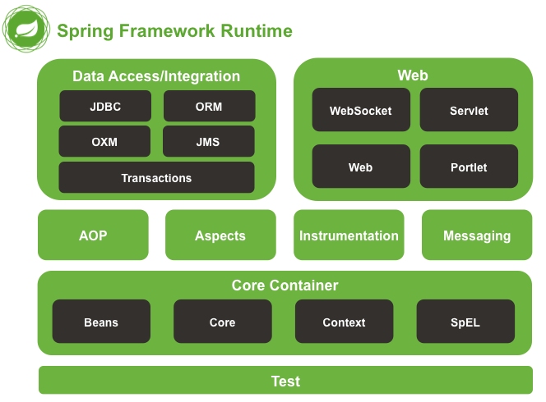

Hình 4. Spring framework runtime (nguồn: <https://spring.io/>)

3.4.3.2. Lợi ích của việc sử dụng Spring Framework:

* Spring được tổ chức theo kiểu mô đun. Mặc dù số lượng các gói và các lớp là khá nhiều, nhưng bạn chỉ cần quan tâm đến những gì bạn cần và không cần quan tâm đến phần còn lại.
* Spring sử dụng một số công nghệ hiện có như một số ORM Framework, logging frameworks, JEE, Quartz, JDK timers và các công nghệ View khác.
* Dễ dàng để kiểm thử một chương trình được viết bằng Spring.
* Web framework của Spring là một Web MVC framework có thiết kế tốt, nó là một thay thế tuyệt vời cho Struts và các công nghệ kém phổ biến khác.
* Spring cung cấp một API thuận tiện để dịch các ngoại lệ công nghệ cụ thể (ném bởi JDBC, Hibernate, hoặc JDO chẳng hạn) vào các trường hợp ngoại lệ nhất quán, không được kiểm soát.
* Spring cung cấp một giao diện quản lý transaction nhất quán có thể mở rộng đến một local transaction (ví dụ như sử dụng một cơ sở dữ liệu) và mở rộng lên các global transaction (sử dụng JTA).
* …

3.4.3.3. Một số dự án trong Spring Framework:

* Spring MVC
* Spring Data
* Spring Security
* Ngoài ra còn rất nhiều các dự án nhỏ khác

### 3.4.4. Giới thiệu về hệ quản trị cơ sở dữ liệu MySQL

- MySQL là hệ quản trị cơ sở dữ liệu (QTCSDL) tự do nguồn mở phổ biến nhất thế giới và được các nhà phát triển rất ưa chuộng trong quá trình phát triển ứng dụng. Vì MySQL là cơ sở dữ liệu tốc độ cao, ổn định và dễ sử dụng, có tính khả chuyển, hoạt động trên nhiều hệ điều hành cung cấp một hệ thống lớn các hàm tiện ích rất mạnh. Với tốc độ và tính bảo mật cao, MySQL rất thích hợp cho các ứng dụng có truy cập CSDL trên internet. Người dùng có thể tải về MySQL miễn phí từ trang chủ. MySQL có nhiều phiên bản cho các hệ điều hành khác nhau: phiên bản Win32 cho các hệ điều hành dòng Windows, Linux, Mac OS X, Unix, FreeBSD, NetBSD, Novell NetWare, SGI Irix, Solaris, SunOS,...

- MySQL là một trong những ví dụ rất cơ bản về Hệ Quản trị Cơ sở dữ liệu quan hệ sử dụng Ngôn ngữ truy vấn có cấu trúc (SQL)

- Ngoài MySQL thì cũng có rất nhiều hệ QTCSDL khác như: MS SQL Server, PostgreSQL, Oracle… Nhưng do tính phổ biến, đơn giản, nhẹ và dễ sử dụng nên cả nhóm đã quyết định dùng hệ QTCSDL MySQL để lưu trữ dữ liệu.

### 3.4.5. Giới thiệu về JSP

- JSP là viết tắt của JavaServer Pages là một công nghệ để phát triển các trang web động. JSP giúp các nhà phát triển chèn java code vào các trang HTML bằng cách sử dụng các thẻ JSP đặc biệt.

- Cú pháp của JSP cho thêm các thẻ XML mới, gọi là JSP actions (hành động JSP). Những "JSP actions" này được dùng để khởi động chức năng sẵn có, là những chức năng đã được xây dựng trước. Cộng thêm vào đó, công nghệ còn cho phép chúng ta tạo ra các thư viện thẻ JSP (JSP tag libraries), là những thứ đóng vai trò vào việc mở rộng các thẻ HTML hay XML tiêu chuẩn. Thư viện thẻ (Tag libraries) là phương pháp mở rộng khả năng của một máy chủ web trong khi những mở rộng đó không phụ thuộc vào hệ nền (về cả cấu trúc máy cũng như hệ điều hành được dùng).

- Trước khi hiển thị ra trình duyệt, tập tin JSP phải được biên dịch thành Servlet, dùng bộ biên dịch JSP (JSP compiler). Bộ biên dịch JSP có thể tạo servlet thành mã nguồn Java trước, rồi biên dịch mã nguồn ra tập tin .class dùng bộ biên dịch Java, hoặc có thể trực tiếp tạo mã byte code cho servlet từ trang JSP

- Ưu điểm của JSP

* Hiệu suất tốt hơn đáng kể vì JSP cho phép nhúng các thành phần động trong các trang HTML
* JSP luôn được biên soạn trước khi chúng được xử lý bởi máy chủ
* Được viết bằng Java, không phải Visual Basic hoặc ngôn ngữ MS cụ thể khác, vì vậy nó mạnh hơn và dễ sử dụng hơn.
* Khả chuyển cho hệ điều hành khác và máy chủ Web không phải của Microsoft.

- Ngoài JSP thì còn có nhiều công nghệ view khác như: Thymeleaf, FreeMarker, Mustache…, nhưng do JSP gần gũi và đơn giản hơn nên nhóm đã quyết định lựa chọn công nghệ này cho tầng view.

# Tài liệu tham khảo

[1] <https://spring.io/>

[2] <https://docs.spring.io/spring/docs/current/spring-framework-reference/overview.html>

[3] <http://viettuts.vn/spring>

[4] <https://dev.mysql.com/doc/refman/5.7/en/>

[5] <https://www.javatpoint.com/jsp-tutorial>

[6] <https://www.geeksforgeeks.org/dynamic-programming/>

[7] <https://www.geeksforgeeks.org/divide-and-conquer-introduction/>

[8] <https://www.geeksforgeeks.org/backtracking-algorithms/>

[9] <https://www.tutorialspoint.com/data_structures_algorithms/greedy_algorithms.htm>